Муниципальное бюджетное общеобразовательное учреждение средняя общеобразовательная школа №10
с углубленным изучением отдельных предметов
Красногорского муниципального района Московской области

П Р О Е К Т

«ЗДЕСЬ КАЖДЫЙ КАМЕНЬ – ЛЕТОПИСЬ САМА…»
(Виртуальные экскурсии по Подмосковью:
культурное наследие России.)

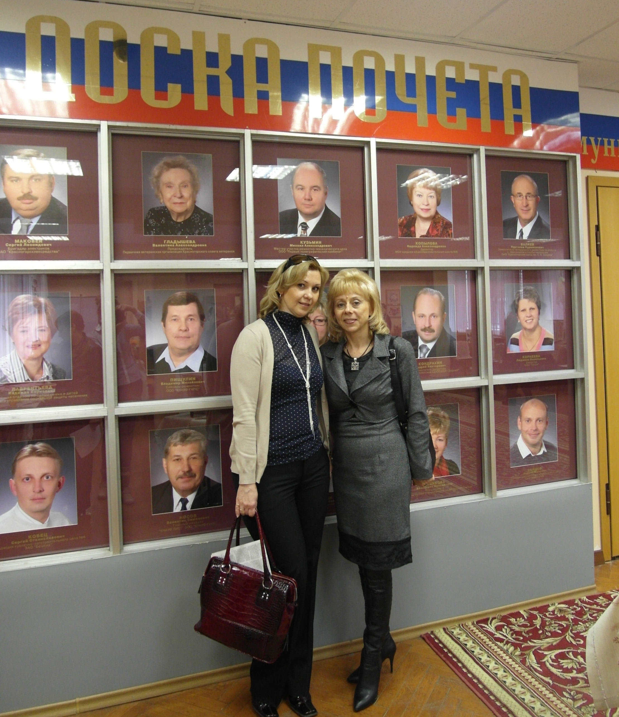

Руководители проекта –
Синицына Лариса Ивановна и
Усманова Ольга Алексеевна,
учителя русского языка и литературы
высшей категории

Структура проекта.

1.Введение.
2.Цели и задачи проекта.
3. Ожидаемые результаты и эффекты реализации проекта.
4. Описание основной проблемы и обоснование актуальности её разработки.
5. Этапы реализации проекта.
6. Адрес размещения инновационного проекта в сети Интернет.
7. Приложение.

1.Введение
Нравственное, интеллектуальное, эстетическое развитие детей и
подростков напрямую связано с получаемой ими духовной пищей. Современная школа является проводником информации, формирующей духовные ценности подрастающего поколения, способствует творческому развитию детей и их социальной адаптации.
Культурно-историческое наследие Подмосковья – это духовный, экономический и социальный капитал невозместимой ценности, который, наравне с природными богатствами, является главным основанием для национального самоуважения и признания России мировым сообществом. Наследие во многом формирует менталитет, утверждает преемственность гуманитарных ценностей и сохраняет традиции.
Сохранение культурного наследия – основа дальнейшего развития общества, это конституционная обязанность каждого гражданина страны: «Каждый обязан заботиться о сохранении исторического и культурного наследия, беречь памятники истории и культуры». (Конституция Российской Федерации, статья 44.3).
Инновационный проект «Здесь каждый камень – летопись сама…» (Виртуальные экскурсии по Подмосковью: культурное наследие России.) предназначен для учащихся основного и среднего общего образования, занимающихся исследовательской и проектной деятельностью. Он будет интересен всем, кто дорожит историей родного края, интересуется культурным наследием страны. Видео материалы проекта могут быть использованы учителями гуманитарных предметов на учебных и внеклассных занятиях.
В создании этого инновационного проекта принимали участие:
- учителя – победители ПНП «Образование», кураторы районного профессионального клуба «Педагогическая кухня»;
- победители и призеры предметных олимпиад по литературе, истории, мировой художественной культуре, Духовному краеведению;
- ученики – победители и призеры районного конкурса «Ученик года»;
- члены Президентского совета старшеклассников.
В проекте учитывались основные положения следующих документов:
- Конвенции о правах ребёнка;
- Конституции Российской Федерации;
- Федерального закона «Об образовании в Российской Федерации»;
- «Стратегии инновационного развития Российской Федерации на период до 2020 года»;
- Национальной образовательной инициативы «Наша новая школа».

2. Цели и задачи проекта.
Данный проект рассчитан на 5 лет. В основе проекта метапредметные связи: литература, история, Духовное краеведение, архитектура, живопись и музыка. Этот проект поможет вызвать интерес к чтению классической, научной и публицистической литературы, а также позволит узнать много нового и интересного о православии, истории, архитектуре и культуре своей малой родины.
Цели и задачи:
- Возрождение духовных, нравственных и этических ценностей человека на основе познания культуры.
- Изучение, собирание, сохранение и пропаганда художественного, научного и философского наследия культуры Подмосковья.
- Воспитание интереса к культуре России, чувства патриотизма.
- Развитие творческих способностей, эстетического вкуса.
- Исследование истории родного края и литературного наследия.
- Умение ориентироваться в литературном и историческом пространстве страны.

3. Ожидаемые результаты и эффекты реализации проекта
№ п/п | Ожидаемые результаты проекта | Эффекты реализации проекта
1. | Включение в исследовательскую и творческую проектную деятельность учащихся. | Постижение учащимися основ научно-исследовательской деятельности.
2. | Создание модели формирования литературной, духовной и историко-краеведческой компетентности учащихся. | Увеличение доли одаренных детей, проявивших свои творческие способности.
3. | Увеличение доли учителей, использующих исследовательскую и проектную технологии. | Повышение качества образования в старшем звене.
4. | Рост количества учащихся – победителей и призёров предметных олимпиад и творческих конкурсов. | Стабильность и долговременность полученных результатов.
5. | Увеличение процента выпускников, поступающих на гуманитарные и творческие факультеты вузов Москвы и Московской области. | Популяризация целевой профориентации выпускников.
6. | Рост интереса к культуре и истории родного края. | Формирование гражданской позиции.
7. | Диссеминация опыта среди образовательных организаций района и Московской области. | Повышение имиджа образовательной организации и учителя в образовательном пространстве района и области.
8. | Информационное освещение проекта в СМИ и в педагогических сообществах разных уровней. | Повышение мобильности и обратной связи в получении участниками учебно-воспитательного процесса необходимой информации по результатам их деятельности.
9. | Издание электронных наглядных пособий по краеведению. | Доступная информационная среда на профессиональных сайтах.

4. Описание основной проблемы и обоснование актуальности её разработки.
Наша школа уделяет особое внимание эстетическому воспитанию учащихся, сохранению исторических традиций, комплексному изучению культуры родного края, глубокому пониманию взаимосвязей между личностью и обществом. Красногорье – благодатная почва для развития поисковой деятельности и формирования краеведческой компетентности школьников.
Детям нелегко ориентироваться в огромном потоке новой информации, извлекать необходимые факты, поэтому в работе с одаренными детьми учителя нашей школы активно используют метод проекта.
Актуальность предлагаемого инновационного проекта:

- необходимость привлечения внимания к культурным традициям Красногорья;
- наличие ресурсов для обеспечения реализации данного проекта:
- опыт работы школы по применению проектной и исследовательской деятельности;
- результативность образовательного процесса и участия в интеллектуальных конкурсах, олимпиадах, научно-практических конференциях;
- распространение инновационного педагогического опыта;
- сохранение и укрепление школьных традиций.

В МБОУ СОШ № 10 с УИОП г. Красногорска Московской области всегда стабильно высокие результаты участия школьников и педагогов в профессиональных и творческих конкурсах разных уровней.
Наиболее значимыми можно считать следующие:
- победители федерального уровня конкурса лучших учителей в рамках ПНП «Образование» - 8 чел. (Терентьева Е.А., Усманова О.А., Синицына Л.И., Зиновьева М.С., Свиридова Н.В., Шагова Е.Л., Толстякова Л.А., Трапезникова Н.К., Белозёрова И.В., Скоробогатова И.И.);
- лауреаты Именной премии Губернатора Московской области – 3 чел. (Лябина С.В., Зиновьева М.С., Чертилина Г.Я.);
- победители и призёры районного конкурса «Педагог года» - 9 чел. (Усманова О.А., Синицына Л.И., Трапезникова Н.К, Шагова Е.Л., Белозёрова И.В., Зиновьева М.С., Толстякова Л.А., Постникова Н.Е., Фомина З.Б.);
- победители районного конкурса классных руководителей – 3 чел. (Шагова Е.Л, Белозёрова И.В., Талышева С.И.);
- лауреаты областного конкурса «Сердце отдаю детям» - 2 чел. (Лябина С.В., Николаева Е.В.);
- лауреаты муниципальной премии «Признание» - 2 чел. (Лябина С.В., Савостьянов В.Д.);
- победитель в районном конкурсе молодых специалистов «Первые шаги» (Беляев В.В.);
- звание «Почетный работник общего образования Российской Федерации» - 6 чел. (Терентьева Е.А., Савостьянов В.Д., Чертилина Г.Я., Скоробогатова И.И., Усманова О.А., Литвинова Н.Г.);
- лауреаты Губернаторской премии среди школьников Московской области – 7 чел.;
- стипендиат Благотворительного Фонда «Абсолют – Помощь» - 1 чел. (Чакалова А.);
- награждены «золотой» и «серебряной» медалями «За особые успехи в учении» (период 1993 – 2014) – 93 чел.;
- победители и призеры муниципального этапа Всероссийской предметной олимпиады школьников (2011 – 2014) – 68 чел.;
- победители и призеры областного этапа Всероссийской предметной олимпиады школьников (2011 – 2014) – 4 чел.;
- участник заключительного этапа Всероссийской предметной олимпиады школьников (2011 – 2014) – 1 чел. (Графова А.);
- победители и призеры муниципальных и областных ученических конференций по гуманитарным предметам (2011 – 2014) - 6 чел. (Хафизова А., Леонов В., Приз А., Худобина М., Барченков Д., Бабына Д.);
- лауреаты муниципального этапа областного конкурса «Права человека – глазами ребенка» - 2 чел. (Графова А., Коршунова К.);
- победители и призеры муниципального и зонального этапов конкурса «Моя будущая профессия» в рамках областного праздника Труда Московской области – 8 чел. (Колтыгина Н., Ченчик И., Ражева Д., Скаков Д., Лимонова А., Сперанский А., Добровольская С., Шутова А.);
- победители и призеры муниципального конкурса «Ученик года» - 10 чел. (Феофилов А., Алексеева Д., Огнева А., Яцкевич Т., Аксенова Н., Мартынова В., Скаков Д., Муринец А., Сперанский А., Бабына Д.);
- победители ежегодного муниципального творческого конкурса сочинений в альманах «Лирика юной души» (№ 1 – 15) – более 150 чел..

5. Этапы реализации проекта
Этапы | Мероприятие проекта
Подготовительный | Создание творческого коллектива по разработке проекта.
Подготовительный | Формирование нормативно-правовой базы для организации работы над проектами.
Подготовительный | Обсуждение и утверждение данного проекта на заседаниях методического совета школы и президентского совета старшеклассников.
Подготовительный | Планирование психолого-педагогического сопровождения реализации проекта.
Подготовительный | Систематизация существующего опыта работы по проектно-исследовательской деятельности.
Подготовительный | Создание банка данных по проектной и исследовательской работе учащихся с учетом творческой направленности детей – участников проекта.

Содержательный | Анализ и прогнозирование тематики проекта.
Содержательный | Формирование единых требований к критериям оценки проектной деятельности учащихся.
Содержательный | Занятия с учащимися по теме проекта «Виртуальные экскурсии по Подмосковью».
Содержательный | Проведение открытых уроков, общешкольных мероприятий, направленных на сохранение и укрепление культурного и духовного наследия Красногорья.
Реализация  ( части проекта) | 2012 г. | «А.С. Пушкин в Подмосковной усадьбе «Архангельское».
Реализация  ( части проекта) | 2013 г. | Православная топонимика Красногорья.
Реализация  ( части проекта) | 2014 г. | «Поэты Серебряного века в Красногорске» в рамках Года Культуры.
Реализация  ( части проекта) | 2014 г. | «Поэты - символисты в Красногорском районе» в рамках мероприятий, посвященных 85-летию Московской области
Реализация  ( части проекта) | 2015 г. | «Блоковская тропа» в Подмосковье» в рамках Года Литературы.
Реализация  ( части проекта) | 2015 г. | «Пока не догорит последняя свеча …» (70-летию Великой Победы посвящается.)
Реализация  ( части проекта) | 2016 – 2017гг. | Видео летопись «Вехи » в рамках мероприятий, посвященных 85 – летию Красногорского района
Итоговый | Презентация проекта «Здесь каждый камень – летопись сама…».
Итоговый | Диссеминация опыта учителей – руководителей проекта «Здесь каждый камень – летопись сама…» на открытом заседании районного профессионального клуба «Педагогическая кухня», на ежегодном муниципальном празднике «День православной молодежи», на региональной научно – практической конференции в АППК и ППРО.
Итоговый | Создание медиатеки «Виртуальные экскурсии Подмосковья».

6. Адрес размещения инновационного проекта в сети Интернет.
Инновационный проект «Здесь каждый камень – летопись сама…» (Виртуальные экскурсии по Подмосковью: культурное наследие России.) для публичного обсуждения размещен на сайтах учителей – руководителей проекта: http://nsportal.ru/sinicyna-larisa-ivanovna, http://www.proshkolu.ru/user/usmanolga/

7. Приложение.

- Презентация третьей части проекта «Поэты Серебряного века в Красногорске» на районном торжественном празднике «День православной молодежи».

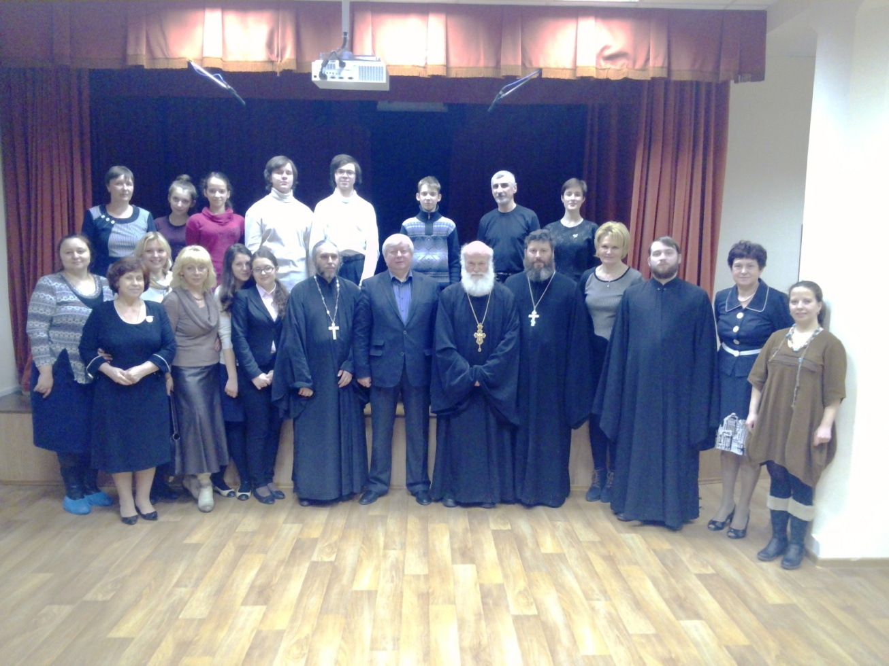

- Ежегодные участники альманаха «Лирика юной души» - авторы материалов проекта «Здесь каждый камень…»

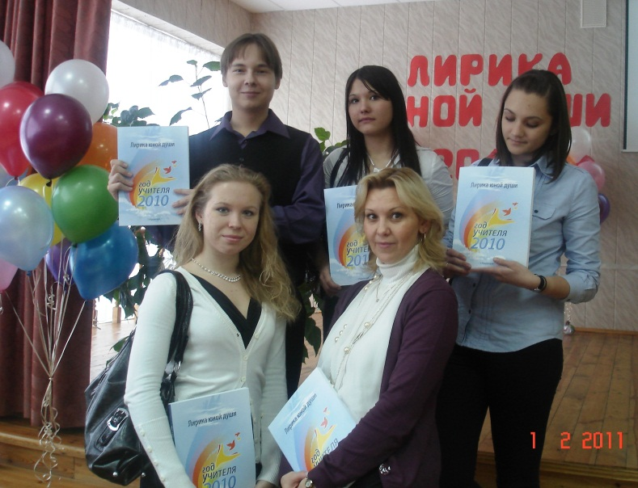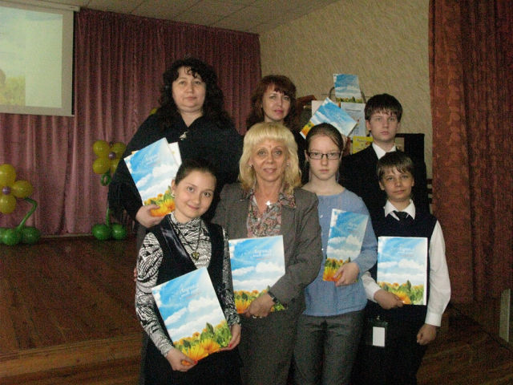

- Ежегодные участники районного конкурса Чтецов и конкурса сочинений - авторы материалов проекта

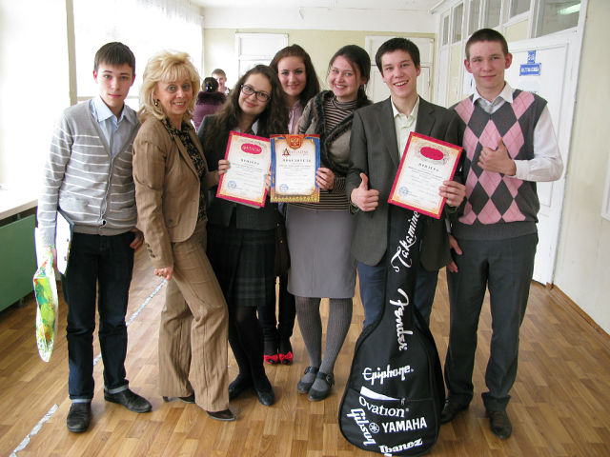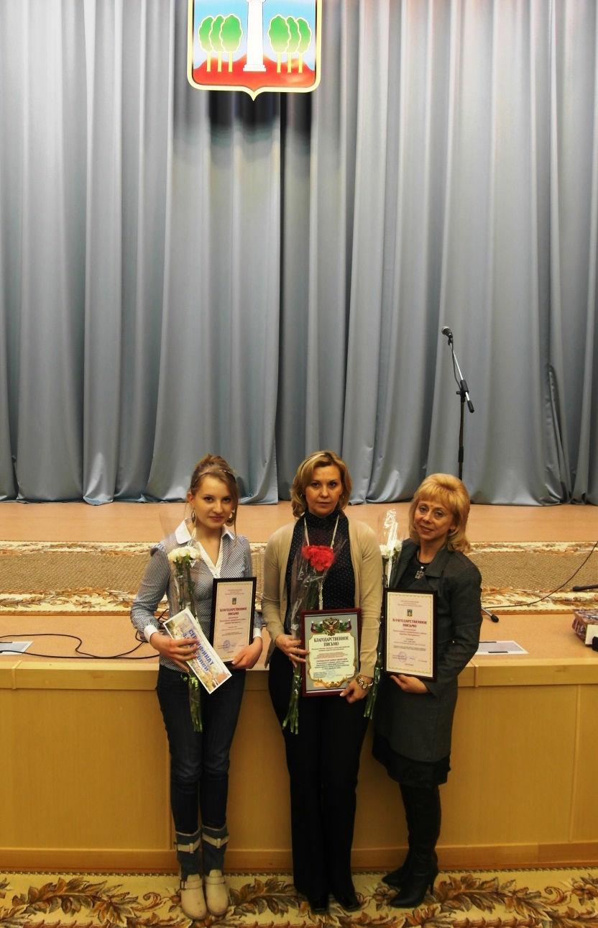

- Презентация части проекта «Здесь каждый камень…» на районном конкурсе «Ученик года»

